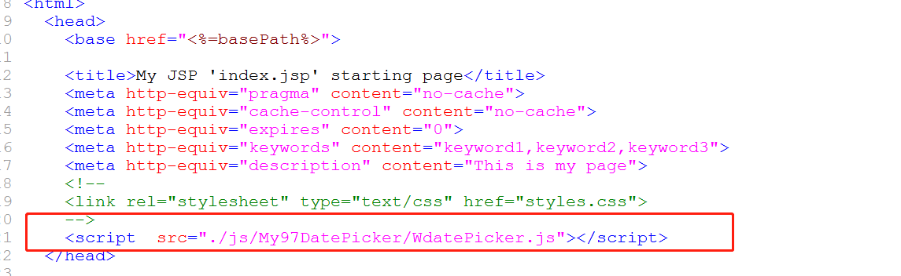

<td> 日期:<input type=*"text"* name=*"shoppingdate"* class=*"Wdate"* onFocus="WdatePicker({lang:'zh-cn'})"></td>

不写onFocus点击日历没有效果

还可以这样写

日期:<input class=*"Wdate"* type=*"text"* name=*"shoppingdate"* onclick="WdatePicker({maxDate:'%y-%M-%d'})">不能选当天以后的日期

